
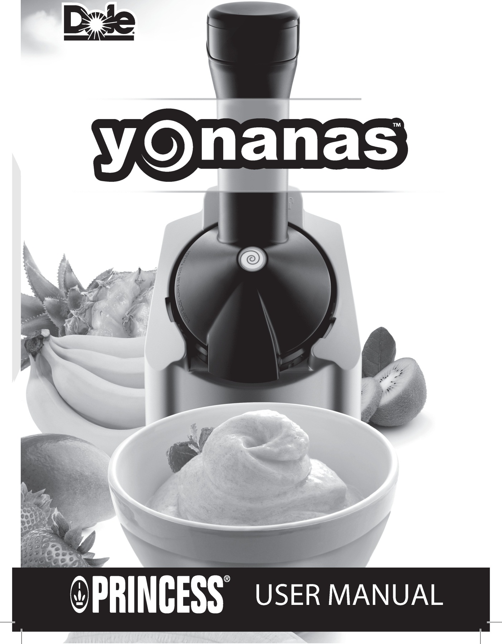
282700 Princess
Yonanas
Aparat de făcut înghețată
MANUAL DE UTILIZARE


MANUAL DE UTILIZARE

YONANAS
Aparat de făcut înghețată
Distribuit de PRINCES

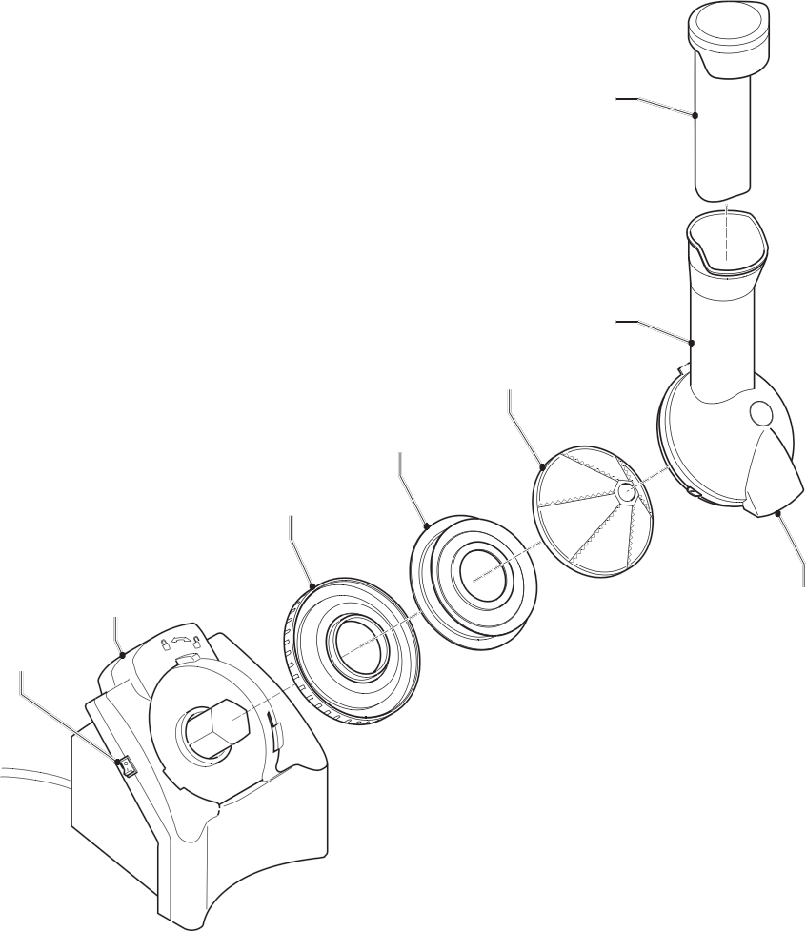

5

4

3

6

7

2
8
4
1



Felicitări!
RO

Ați achiziționat un produs Princess.
Scopul nostru este să vă oferim produse de calitate, cu gust, la un preț atractiv.
Sperăm să vă bucurați de acest produs de-a lungul multor ani.

Descriere (fig. A)
Aparatul de făcut înghețată Princess 282700 a fost conceput pentru a face înghețată din fructe congelate. Aparatul nu poate face înghețată din fructe proaspete. Acesta trebuie folosit doar în interior, fiind conceput pentru o utilizare in mediul domestic.
1. Buton Pornire/Oprire
2. Motor
3. Lame tip con
4. Tub de intrare
5. Presa
6. Garnitură
7. Capacul de jos
8. Duză

Prima utilizare

Preparare
• Curățați aparatul. Vedeți secțiunea
”Curățare și întreținere”.
• Curățați accesorile. Vedeți secțiunea
”Curățare și întreținere”.

Asamblare (fig. A)
Înainte de a începe, vă rugam citiți cu atenție instrucțiunile de mai jos:
• Înainte de curățare sau întreținere, scoateți cablul de alimentare din priză și lăsați aparatul să se răcească.
Plasați motorul (2) pe o suprafață stabilă și plană.
• Puneți garnitura cu partea inferioară(10.8 cm) (6) pe fondul aparatului (7).
Notă: Nu puneți garnitura cu partea superioară (9.5 cm) (6) pe fondul aparatului (7).
• Puneți apoi lama tip con (3) peste garnitură (6).
• Strângeți apoi capacul inferior (7) cu tubul de alimentare (4).


• Fixați tubul de intrare (4) pe motor (2).
• Blocați tubul de intrare (4) rotindu-l în direcția indicată de simbol.

Utilizare (fig. A)
Înainte de a începe, vă rugam citiți cu atenție instrucțiunile de mai jos:
• Nu țineți aparatul pornit timp de mai mult de două minute. După două minute, opriți aparatul pentru ca acesta să se răcească timp de un minut înainte de a continua. Lăsați aparatul să se răcească la fiecare trei cicluri „pornit două minute, oprit unul„.
• Nu introduceți degetele în tubul de alimentare pentru a impinge fructele. Folosiți mereu presa, dar fără a o forța.
• Dacă aparatul începe să vibreze puternic și să producă tot mai puțină înghețată, opriți-l și curățați lamele tip con.
Înainte de a începe, vă rugam citiți cu atenție instrucțiunile de mai jos:
• Folosiți aparatul doar cu un recipient de dimensiune adecvată este plasat sub duză.
• Curățați în mod regulat lamele tip con când utilizați cantități mari de fructe.
• Puneți aparatul pe o suprafață stabilă și plană.
• Asamblați aparatul folosind instrucțiunile de la secțiunea”Asamblare”.
• Scoateți presa (5) din tubul de alimentare (4).
• Puneți un recipient de mărime adecvată sub duză (8).
• Pentru a porni aparatul treceți butonul (1) în poziția ‘I’.
• Tăiați fructele în bucățele care pot fi introduse in tubul de alimentare (4).
• Introduceți fructele în tubul de alimentare (4). Folosiți apoi presa (5) pentru a împinge fructele tăiate prin tubul de alimentare (4).
• Dacă este necesar, curățați lamele tip con (3).
• Pentru a opri aparatul, treceți butonul (1) din poziția I în poziția ‘O’.
• Scoateți cablul de alimentare din priză.
• Lăsați aparatul să se răceasca de tot.

Prepararea mâncarurilor (pentru 2 persoane)
Înainte de a începe, vă rugam citiți cu atenție instrucțiunile de mai jos:
• Nu folosiți fructe cu nuci, gheață sau sâmburi.
• Dezghețați fructele câteva minute înainte de a le procesa cu mașina. Dezghețarea depinde de temperatura la care a fost programat congelatorul dumveavoastră. Experimentați cu duratele de dezghețare pentru a obține un rezultat optim. Ca exemplu, începeți cu 10-15 minute pentru fructele moi și creșteți la 15-20 minute pentru cele dure.

• Dacă folosiți banane prea coapte sau cu pete maron, decojiți-le si congelați-le timp de 24 ore. Dezghețați-le apoi la temperatura camerei timp de 10-15 minute.
• Folosiți diferite tipuri de fructe mici precum: căpșuni, frăguțe, afine, mure sau coacăze. Decongelați fructele la temperatura camerei timp de 10-15 minute.
• Pentru cele mai bune rezultate, combinați ingredientele.

Curățarea si întreținerea (fig. A)
Aparatul trebuie curățat dupa fiecare utilizare.

Înainte de a începe, vă rugam citiți cu atenție instrucțiunile de mai jos:
• Înainte de curățare sau întreținere, scoateți cablul de alimentare din priză și lăsați aparatul să se răcească.
• Nu scufundați aparatul în apă sau alte lichide.
Înainte de a începe, vă rugam citiți cu atenție instrucțiunile de mai jos:
• Nu folosiți soluții abrazive sau corozive pentru a curăța aparatul.
• Nu folosiți obiecte ascuțite pentru a curăța aparatul.
• Nu spălați aparatul în mașina de spălat vase.
Doar accesoriile pot fi spălate în mașina de spălat vase.
• Verificați în mod regulat aparatul pentru defecțiuni.
• Curățați exteriorul aparatului folosind un material umed. Apoi ștergeți exteriorul aparatului cu un material curat și uscat.
• Curățarea accesoriilor:
- Deblocați tubul de alimentare (4) răsucindu-l în direcția simbolului de deblocare.
RO
- Scoateți tubul de alimentare (4) din ansamblul motor (2).
- Desfaceți și capacul inferior (7) de la tubul de alimentare(4).
- Desfaceți lamele tip con (3) de pe garnitura (6).
- Desfaceți garnitura (6) de pe capacul inferior (7).
- Curățați lamele tip con (3), tubul de alimentare (4), presa (5), garnitura (6) si capacul inferior (7) în apă cu detergent sau în mașina de spălat vase.
- Clătiți accesoriile sub jet de apă.
- Uscați foarte bine accesoriile.
• Asamblați aparatul. Citiți secțiunea
”Asamblare”.
• Puneți aparatul și accesoriile în ambalajul original.
• Depozitați aparatul și accesoriile într-un loc uscat si ferit de îngheț și unde nu poate fi găsit de către copii.

Instrucțiuni de siguranță
Instrucțiuni generale
• Citiți cu atenție manualul înainte de utilizare și păstrați-l pentru referințe ulterioare.
• Folosiți aparatul și accesoriile doar în scopul pentru care au fost create. Nu folosiți aparatul și accesoriile pentru alte scopuri decât cele stipulate in manual.
• Copiii trebuiesc supravegheați pentru a vă asigura că nu se joacă folosind aparatul.
• Folosirea acestui aparat de către copii, persoane cu dezabilități fizice, senzoriale, mentale sau motorii, sau persoane neexperimentate poate duce la accidentări. Persoanele responsabile de siguranța acestora trebuie să le asigure instrucțiuni de folosire sau să le supravegheze.
• Nu folosiți aparatul dacă una din piese sau accesorii sunt defecte. Dacă o piesă sau un accesoriu este defect trebuie înlocuit de producător sau de un reparator agreat.

• Nu folosiți aparatul în preajma vanelor, dușurilor sau altor recipiente ce conțin apă.

• Nu scufundați aparatul în apă sau alte lichide. Dacă aparatul este scufundat în apă sau alte lichide, nu scoateți aparatul cu mâna. Deconectați cablul de alimentare din priză. Dacă aparatul a fost scufundat in apă sau alte lichide, acesta nu mai poate fi folosit din nou.
RO
• Acest aparat a fost conceput pentru a fi folosit în condiții domestice sau în împrejurări precum bucătării, magazine, ferme, de către clienți în hoteluri, moteluri sau alte medii precum cele turistice.

Instrucțiuni electrice
• Înainte de a-l utiliza verificați dacă voltajul prizei este același cu cel specificat pe eticheta aparatului.
• Aparatul nu poate fi folosit cu ajutorul unui cronometru extern sau a unui sistem de comandă la distanță.
• Conectați aparatul la o priză cu împământare. Dacă e necesar, folosiți un prelungitor având aceleasi specificații (cel puțin 3 x 1 mm2).
• Pentru un plus de protecție, instalați un aparat de reglare a curentului rezidual
(RCD) având o putere de operare ce nu depășește 30 mA.
• Asigurați-vă că apa nu poate intra în contact cu firele cablului de alimentare și ale prelungitorului.
• Întindeți mereu cablul de alimentare și prelungitorul pentru a nu se încurca.
• Cablul de alimentare nu trebuie să atârne în aer niciodată, pentru a evita accidentele în care oamenii se pot împiedica de el.
• Țineți cablul de alimentare departe de surse de căldură, ulei si margini ascuțite.
• Nu folosiți aparatul când cablul de alimentare este defectuos sau prezintă semne de uzură. Dacă adaptorul sau cablul de alimentare sunt defectuase, trebuiesc înlocuite de producător sau de un service autorizat.
• Nu trageți de cablu când vreți să îl deconectați de la priză.
• Deconectați aparatul de la priză când doriți să îl depozitați, să îl curățați, când îl asamblați sau când nu este utilizat.
Instrucțiunide siguranță pentru mașinile de înghețată
• Nu folosiți aparatul la exterior.
• Nu folosiți aparatul în condiții de umezeală.
• Plasați aparatul pe o suprafață stabilă și nivelată.
• Nu puneți aparatul lângă un grătar.
• Evitați contactul cu orice material inflamabil.
• Țineți aparatul departe de sursele de caldură.
Nu puneți aparatul pe suprafețe încinse sau în apropierea unor flăcări deschise.
• Nu atingeți aparatul cu mâinile umede.
• Aveți grijă la piesele ascuțite. Țineți mainile departe de părțile ascuțite.
• Țineți mainile departe de părțile aflate în mișcare.
• Nu vă apropiați cu părul sau cu haine largi de părțile în mișcare ale aparatului.
• Țineți spatulele sau alte ustensile departe de părțile în mișcare ale aparatului.
• Nu introduceți obiecte străine in aparat.
• Nu mutați aparatul în timp ce acesta este pornit.
• Nu lăsați aparatul nesupravegheat în timpul utilizării.
• Depozitați aparatul într-un loc uscat când nu este folosit. Restricționați accesul copiilor la aparat.



Precizări legale
Specificațiile produsului pot fi schimbate fără un anunț în prealabil.

Termenii și condițiile garanției
Regulamentul CE
Lista Centrelor de Reparații

Februarie 2012




������ �����

Certificat de garanție

Data achiziției / Date of purchase / Date d'achat / Kaufdatum / Fecha de compra / Data di acquisto / Inköpsdatum / Købsdato / Ostopäivämäärä / Kjøpsdato / Data de compra /   /
������ ����� :
Vânzător / Dealer / Concessionnaire / Händler / Distribuidor / Rivenditore / Återförsäljare / Forhandler / Myyjä
/ Forhandler / Revendedor /  /������ :
Model / Model / Type / Typ / Tipo / Modello / Modell / Type / Tyyppi / Type / Tipo /  / ������� :
Cumpărător / Purchaser / Acheteur / Käufer / Comprador / Dati relativi all'acquirente / Köpare / Køber / Ostaja / Kjøper / Cliente /  / ������� :

ROMÂNĂ

Princess declară că produsele livrate sunt în conformitate cu următoarele directive Europene: Directiva WEEE (2002/96/EC): “WEEE” = “Deșeuri echipamente electrice și electronice”

Dacă doriți să vă debarasați în mod ecologic de echipamentele ce poartă acest simbol sau care prezintă simbolul in manualul de utilizare, urmați aceasta procedura: Asigurați-vă că aparatul este procesat într-o manieră responsabilă la sfârșit de funcționare pentru a garanta o rată maxima de reciclare a acestuia sau a unor componente. Nu aruncați aparatul împreuna cu alte deșeuri menajere, ci duceți-l la un magazine colector sau la centrele de colectare specializate. Contactați municipalitatea pentru mai multe informații privind centrele de colectare și reciclare din zona dumneavoastră.
Asigurați-vă că aparatul este refolosit in cazul in care doriți să îl schimbați sau daca doar unele component sunt defectuase.

LVD Directive (2006/95/EC): “LVD” = “Directiva pentru voltaj scăzut”
EMC Directive (2004/108/EC): “EMC” = “Compatibilitate electromagnetică”
EMF Directive (2004/40/EC): “EMF” = “Câmpuri electromagnetice”
RoHS Directive (2002/95/EC): “RoHS” = “Restricție asupra substanțelor periculoase”
REACH Regulation (1907/2006): “REACH” = “Înregistrarea, evaluarea, autorizarea și restricțiile chimicalelor”
EuP Directive (2005/32/EC): “EuP” = “Produse consumatoare de energie”


Andorra
Pyrénées Import-Export S.A.
Av. Meritxell. 11
Andorra la Vella
Principat d’ Andorra
Tel: 86 05 27 – 82 04 14
Fax: 82 32 56
E-mail: importexport@pyrenees.ad

Österreich
Riess Kelomat GmbH
Tel: 0043 7443 86315-0
Fax: 0043 7443 86654
E-mail: verkauf@riess.at
Internet: www.riess.at

België
Nova International NV
www.nova-int.be

Nova en Princess Service
E-mail: service@nova-int.be
Tel: 070-246032

Ceská Republika Nippon CEC s.r.o. Malesická 47
130 00 Prague 3
Tel: 222580993
Fax: 222580992
E-mail: nippon@pha.inecnet.cz

Denmark
Retro Electric ApS
Bjerggade 4K
6200 Aabenraa
Tel: +45 73 33 13 52
Fax: +45 74 62 00 38
E-mail: christian@princess.no

Suomi
Retro Electric AB
Kabelgatan 13
43437 Kungsbacka
Tel: +46 300 56 73 72
Fax: +46 300 56 32 39
E-mail: bjorn@princess.no

Norge
Retro Electric AS
Bjørgelien 57
5141 Fyllingsdalen
Tlf: +47 55 11 81 70
Faks: +47 55 11 81 71
E-mail: info@princess.no

France
Orelya
SAV princess
3 Rue des Pyrénées
ZAC du Bois Chaland
91090 Lisses
France
Tel : 01 69 11 28 10
Fax : 01 69 91 25 03
Email : savprincess@orelya.fr

Ελλάδα
E. Zitouniatis S.A.
112 Tatoiou street
144 52 Metamorfosi
Athens
Tel: 0030-2107229711
Fax: 0030-2107229621
Service / Spare Parts
62 Dyrrachiou St.
104 43 Sepolia
Athens
Service: Tel: 0030-2105136851

Spare Parts: Tel: 0030-2105137553
Italia
ADP SRL - Italian Branch
Appliances Domestic Princess
Via Piave, 50A
20010 - Santo Stefano Ticino (MI)
Italy
Tel: +39 02 97270432
Fax: +39 02 97310354
E-mail: info@adprincess.it
Site: www.adprincess.it

Grand-Duché de Luxembourg
Sogel SA
7, rue de l’industrie
Zoning Industriel Windhof
L 8399 Windhof
Tel: 40 05 05 433
Tel: 40 05 05 466

Malta
Rausi Co. Ltd.
JPR Building TA’Zwejt Street
SGN 09 San Gwann
Tel: +356 21445654
Fax: +356 21445657

Sverige
Retro Electric AB
Kabelgatan 13
434 37 Kungsbacka
Tel: +46 300 56 73 72
Fax: +46 300 56 32 39
E-mail: bjorn@princess.no

Portugal
Imporaudio Limitada
R.D. Marcos da Cruz, 1281
455-482 Perafita
Tel: +351 229966738
Fax: +351 229966741

Nederlandse Antillen
E-Trade
Cas Coraweg 113
Willemstad
Tel: +599 97376727
Fax: +599 97363265

Kazakhstan
Asia Technics Group
43 valikhanov Street
480002 Almaty
Kazakhstan

Egypt
Rizkalla Company
102 B El- Marghany Street
Heliopolis
Cairo
Tel: +202 2904263
Fax: +201 22269953
Internet: www.rizkallaco.com

Nederland
Princess Household Appliances BV
www.princess.nl

Princess Service
E-mail: service@princess.nl
Tel: 0900-3335554

España
DOSEFES S.A.
Avda. Can Campanya, 1
Pol. Ind. Comte de Sert
08755 Castellbisbal (Barcelona)
Tf: 93.772.40.44
E-mail: postventa@dosefes.com
Web: www.dosefes.com
United Kingdom
RKW
Link House
Bute Street
Stoke on Trent
ST4 3PR
Tel: 0870 063 5191
Fax: 0871 236 6032

Eire
Appliance Solutions Ltd.
Estuary House
Swords Business Park
Swords, County Dublin
Ireland
Tel: +35318135535
Fax: +35318135520
E-mail: appsol@eircom.net

Iran
M.A.N. Company
Flat #5, Building #38
Marjan St, Bookan St.,
Yasser Intersection Niavaran
Tehran
Iran
Tel: +98 21 22734442
Fax: +98 21 22709121

Kuwait
Yusuf Ahmed Alghanim & Sons
Electric Group
P.O. box 223
Safat 13003
Tel: 802330
Fax: 4731105
E-mail: eNassar@alghanim.com
Internet: www.alghanim.com

Pakistan
R.B. Trading Company
Office 1, 5th floor K.D.L.B.
58 West Wharf Road
74000 Karachi
Pakistan
E-mail: rbtradingco@cyber.net.pk
Tel: 21 2316185
Fax: 21 2311026

Hong Kong / Macau
Dah Chong Hong Co. Ltd.
8/F, 20 Kai Cheung Road
Kowloon Bay
Kowloon
Hong Kong
Tel: 2262 1625
Fax: 2755 0223
Internet: www.dch.com.hk
한국
PTI Korea Co. Ltd.
#403 Haelim Building
158 Nohn Hyun-Dong
Gangnam-gu
Seoul
Tel: +82 2 512 0834
Fax: +82 2 512 0827

Malaysia
Pensonic Customer Care Centre
16 Jalan Sultan Azlan Shah
11700 Penang
Malaysia
Toll Free (MAL): 1-800-881-770
Fax: 604-6605157

Singapore / Brunei
Amtek Marketing services Pte. Ltd.
2 Leng Kee Road,
#06-03 Thye Hong Centre
Singapore 159086
Tel: 65-64726501

Thailand
Central Trading
3388/26-37
9-11/Fl Sirinrat Building
Rama 4 Road
Klong-Toey
Bangkok 10110
Thailand
Tel: 02-2297000
Fax: 02-3675447
E-mail: cmgadmin@cmg.co.th
Internet: www.cmg.co.th

Bahrain
Yaquby Stores W.L.L.
P.O. Box 158, Manama
Kingdom of Bahrain
Tel: +973 17223000
E-mail: mailbox@yaqubystores.com
Internet: www.yaqubystores.com

United Arab Emirates General Enterprises company Services Center
GECO Complex
Industrial Area - 12
GECO Round About
Sharjah - UAE
Tel: 00971 6 5342660, 5342655
Fax: 00971 6 5343038
Email: service@gecouae.ae
or
General Enterprises company
Services Center
Al-Firdous Building
Industrial Area - 6
Mussafah
Abu Dhabi - UAE
Tel: 00971 2 5543340, 5543479
Fax: 00971 2 5543117

China
HSG-Princess China Ltd.,
Unit 3301, Tower B,
33 Zhongshansan Road,
Guangzhou, China
Tel.: (86-20) 8348 6869
Fax.: (86-20) 8348 6969

South Africa
Feintech Sales Pty Ltd.
P.O.Box 2080
2156 Randpark Ridge
Tel: 117943203
Fax: 117941163

Indonesia
WTC Mangga dua lt.UG blok A. No 41
Jl.Mangga dua raya no. 8 ancol
pademangan jakarta pusat.
Indonesia
Tel: 021-70975487

Central America
SAMIR INTERNACIONAL S.A.
(Una Empresa del Grupo Upiasa)
500 metros oeste de la escuela publica
San Jeronimo
Desamparados, San Jose
Costa Rica
Tel/Fax: +50622800506
Internet: www.princess-ca.com
Qatar
Yaquby Stores CO W.L.L.
PO Box 22824 Doha
Tel: +974 4688859
Fax: +974 4685554
Internet: www.yaqubystores.com

Jordan
Al Mawrid Investment Group
Sweifieh, Wakalat Street
Dream Center, Office 203
Amman
Tel: 06 5858550
Fax: 06 5855056
Internet: www.fats.com.jo

Mexico
Tecnologia y Servicio, S.A de C.V.
Norte 1 D No 4634
Col: Defensores de la Republica CP.
07780
México, DF.
Atención a Clientes
Tel: 01 800 503 7866

Lybia
Medina Offshore Services Limited
Msida Circus
Msida MSD 04
Malta

Yemen
Al Kholani Trading & Industrial Co. Ltd.
PO Box 3139
Hodeidah
Tel: 03 245348
Fax: 03 211712
Internet: www.alkholani.com.sa

Taiwan
Shouyo Electronics Co., Ltd
4F, No.8 Lane 345, Yang Kung St.
Taipei
Tel: +886 2 2799 5586
Fax: +886 2 2799 5629
Internet: www.princess-taiwan.com.tw

New Caledonia
Bui Duyet
11 rts Baie des Dames - Ducos
Noumea
New Caledonia
Tel: 779681
Fax: 253788

Saudi Arabia
United Electronics Company
P.O. Box 76688 Khobar 31952
Kingdom of Saudi Arabia
Tel: (966) 03 847 8888
Fax: (966) 03 858 7799

Argentina
Mishka S.A.
Hipolito Irigoyen 2920
C.P. C1207ABO
Capital Federal
Argentina
Cuit 30-70827345-3
Service Technico (011) 4546-1212

Philippines
Rustan Marketing
3/F Midland Buendia Building
403 Sen. Gil Puyat Ave
Makati City 1200
Tel: 632-890 9703 loc:206/219
E-mail: gsdelafuente@rgoc.com.ph
Colombia
Model One Internacional, S.A.
Edificio Cofrisa No.9, Local No.15
Avenida 17, Jose D. Bazan
Zona Libre de Colon
Panama
Tel: +5074416566
Fax: +5074411860
E-mail: modelone@modeloneint.com
Internet: www.modeloneint.com

Venezuela
Model One Internacional, S.A.
Edificio Cofrisa No.9, Local No.15
Avenida 17, Jose D. Bazan
Zona Libre de Colon
Panama
Tel: +5074416566
Fax: +5074411860
E-mail: modelone@modeloneint.com
Internet: www.modeloneint.com

Lebanon KAPA Bauchrieh Beirut Lebanon
Tel: +961 1 241114
Fax: +961 1 254723

Switzerland
GR Rapido Service GmbH
Grindelstrasse 48
8303 Bassersdorf
Tel: +44 837 18 40
Fax: +44 837 18 41
E-mail: rapido.service@bluewin.ch





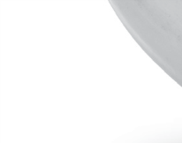
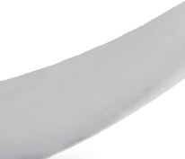








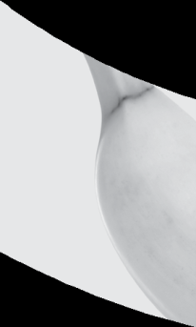

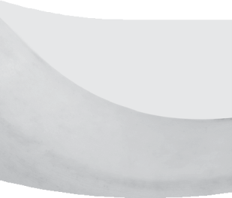

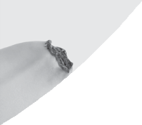






©© 22001122 PPRRIINNCCEESSSS

